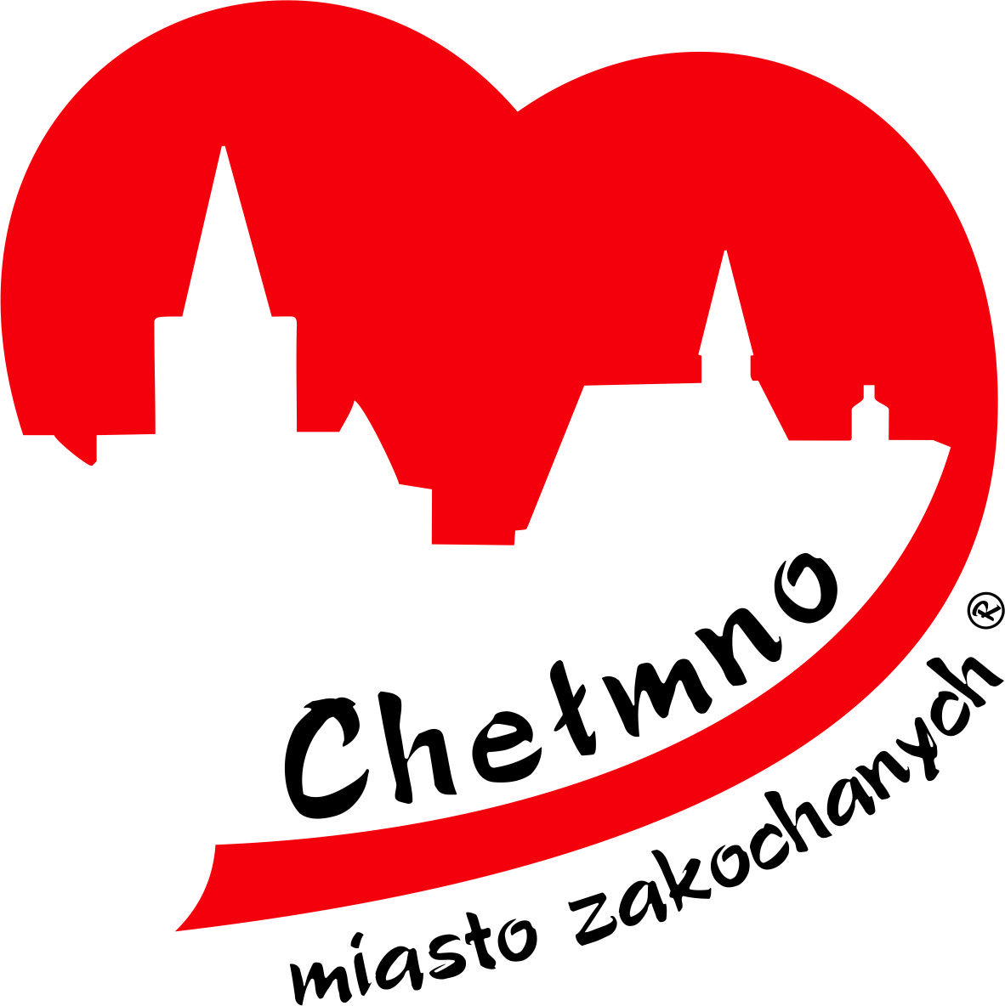
„XV Walentynki Chełmińskie” 2016
Komiks o Chełmnie – mieście zakochanych®
Zapraszamy do udziału w kolejnym walentynkowym konkursie
"Chełmno komiksem malowane". Jego przedmiotem jest wykonanie komiksu nawiązującego do promocji Chełmna jako “miasta zakochanych®”.
Temat prac może odwoływać się do historii, legend, zabytków może również dotyczyć wydarzenia z życia autora lub zasłyszanego opowiadania. Fabuła musi być ściśle związana z Chełmnem.
Zapraszamy do obejrzenia komiksów wyróżnionych w poprzedniej edycji konkursu: http://www.chdk.pl/walentynki14aktualnosci.html

Regulamin konkursu na komiks o Chełmnie – mieście zakochanych®
„Chełmno komiksem malowane”

1. Organizatorem konkursu „Chełmno komiksem malowane” jest Chełmiński Dom Kultury z siedzibą w Chełmnie (86-200), ul. Dworcowa 40a, tel/fax: 56 6864808;
e-mail: sekretariat@chdk.pl, zwany dalej Organizatorem.

2. Celem konkursu jest:
- promowanie walorów miasta Chełmna i kształtowanie jego pozytywnego wizerunku,
- rozwijanie, kreatywności, uzdolnień plastycznych i wrażliwości artystycznej,
- zachęcanie do samodzielnego poszukiwania informacji o kulturze i historii miasta.

3. Konkurs skierowany jest do wszystkich ZAKOCHANYCH (bez ograniczenia wieku). Jego przedmiotem jest wykonanie komiksu nawiązującego do Chełmna jako “miasta zakochanych®”. Temat prac może odwoływać się do historii, legend, zabytków, może również dotyczyć wydarzenia z życia autora lub zasłyszanego opowiadania. Akceptujemy również prace przedstawiające fikcyjne historie tworzone w oparciu o fakty, jednak fabuła musi być ściśle związana z Chełmnem.

4. Technika wykonania prac: rysunek, malarstwo, grafika komputerowa.
Dopuszczalny format prac A4 (210x297 mm), wyłącznie w pionie, maksymalnie
10 stron, podział planszy dowolny.

5. Do konkursu można zgłaszać wyłącznie prace dotychczas niepublikowane i nie zgłoszone do innych konkursów.
6. Uczestnikami konkursu mogą być osoby indywidualne lub zespoły twórców występujących wspólnie. Każdy uczestnik indywidualny lub zespół uczestników może złożyć tylko jedną pracę konkursową. Uczestnik indywidualny może występować również jako współtwórca pracy zbiorowej.

7. Praca konkursowa powinna spełniać następujące warunki:
a. powyższe plansze muszą być skończone – w pełni narysowane, pokolorowane,
z wpisanymi tekstami (a nie szkice, konspekty itp.),
b. do pracy w postaci kserokopii lub wydruków w dwóch egzemplarzach należy dołączyć płytę CD z pracą w wersji elektronicznej - poglądowej (format plików:
150 dpi RGB (JPG, PDF) oraz wersja do druku (A4 lub A3 - 300 dpi CMYK.);
obie wersje podpisane tytułem pracy,
c. do pracy konkursowej, oprócz powyższych wskazań, należy dołączyć krótkie streszczenie całości komiksu,
d. streszczenie, koperta z płytą CD/DVD oraz każda plansza pracy powinny być opatrzone godłem autora (plansze powinny być ponumerowane)
e. dane autora powinny być dostarczone w zamkniętej kopercie (również opatrzonej godłem), należy podać:
- tytuł pracy,
- dane osobowe autora lub autorów (imię, nazwisko oraz wiek),
- dokładny adres zamieszkania, adres e-mail, numer telefonu

9. Prace konkursowe niespełniające któregokolwiek z warunków, o których mowa
w regulaminie, lub złożone po terminie podlegają wykluczeniu z udziału w konkursie.

10. Termin składania prac upływa 18.01.2016 roku godz. 15.00

11. Prace należy nadesłać lub dostarczyć osobiście do siedziby Organizatora:.
Chełmiński Dom Kultury
ul. Dworcowa 40a
86-200 Chełmno
z dopiskiem "Chełmno komiksem malowane - III edycja"
12. Wyboru trzech zwycięskich prac dokona komisja konkursowa powołana przez Organizatora.

13. Ogłoszenie wyników i wręczenie nagród nastąpi w dniu 14 lutego 2016 roku
w trakcie obchodów XV “Walentynek Chełmińskich” 2016, na Rynku Miejskim – scena koncertowa i na stronie internetowej www.chdk.pl .

14. Organizator zapewnia nagrody: I miejsce - 1000zł, II - 600zł i III - 400zł
oraz nagrody dodatkowe za zdobycie I, II i III miejsca - pobyt w Chełmnie
z 14 na 15 lutego 2016 r. dla 2 osób / niezależnie od ilości osób tworzących dana pracę / po uzgodnieniu telefonicznym z ECWM +48/ 56-679-02-30.

15. Najwyżej oceniane prace zostaną opublikowane w całości lub we fragmentach na stronach internetowych Organizatora (www.chdk.pl i facebooku ( Chełmiński Dom Kultury) oraz oficjalnych Urzędu Miasta Chełmna (www.chelmno.pl i facebooku; Chełmno- miasto zakochanych).

16. Prace przesłane na konkurs stają się własnością Organizatora konkursu, którym jest Chełmiński Dom Kultury i mogą być wykorzystane do organizowania wystaw
i w ramach publikacji (papierowych i elektronicznych). Przesyłając pracę na konkurs uczestnik lub opiekun prawny (rodzic) autora zgadza się na jej późniejsze upowszechnianie przez Organizatora, w tym na zamieszczenie przez Organizatora imienia i nazwiska autora pracy oraz danych placówki.

17. Osobą kontaktową w kwestiach konkursowych jest p. Regina Gargol - Chełmiński Dom Kultury, tel. 56 6864808, e-mail: pracownia@chdk.pl

Nadesłanie pracy jest równoznaczne z wyrażeniem zgody na przetwarzanie moich danych osobowych w celach konkursowych, zgodnie z Ustawą z dn. 29 sierpnia 1997 r. o ochronie danych osobowych (Dz. U. z 2014r. poz. 1182 z późniejszymi zmianami).

ZAPRASZAMY

